Министерство образования и науки Российской Федерации  
федеральное государственное автономное образовательное учреждение высшего образования

НАЦИОНАЛЬНЫЙ ИССЛЕДОВАТЕЛЬСКИЙ УНИВЕРСИТЕТ ИТМО  
(НИУ ИТМО)

Факультет Программной Инженерии и Компьютерных Техники

“Основы профессиональной деятельности”

ОТЧЕТ  
ПО ЛАБОРАТОРНОЙ РАБОТЕ №4:

Вариант: 3000

Выполнил:

*Жук Иван Александрович*

*Студент группы P3115*

Проверила:

*Ершова Анна Ильинична*

Санкт-Петербург 2024

Оглавление

Задание 3

Выполнение задачи 4

Вывод 8

## Задание

По выданному преподавателем варианту восстановить текст заданного варианта программы и подпрограммы (программного комплекса), определить предназначение и составить его описание, определить область представления и область допустимых значений исходных данных и результата, выполнить трассировку программного комплекса.

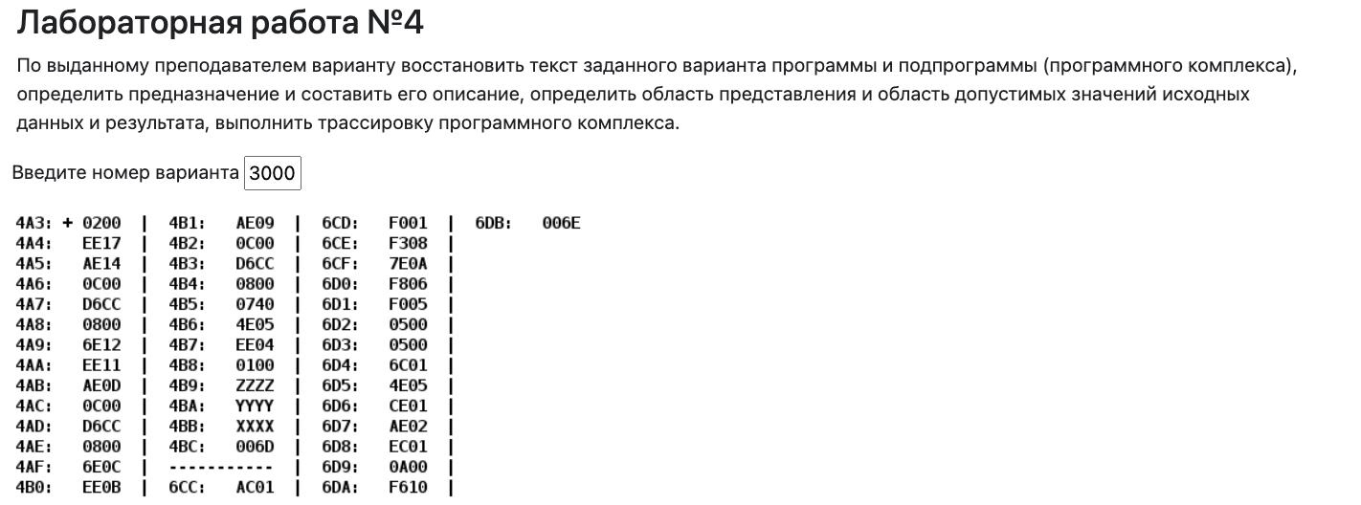

## Выполнение задачи

1. Мнемоника

|  |  |  |  |
| --- | --- | --- | --- |
| Адрес | Команда | Мнемоника | Описание |
| 4A3 | +0200 | CLA | Очистка аккумулятора |
| 4A4 | EE17 | ST IP+2310 | Очистка результата. R = 0 |
| 4A5 | AE14 | LD IP+2010 | Загрузка в аккумулятор  AC = Y |
| 4A6 | 0C00 | PUSH | Вызов функции  F(Y)  Загрузка результата в аккумулятор |
| 4A7 | D6CC | CALL 6CC |
| 4A8 | 0800 | POP |
| 4A9 | 6E12 | SUB IP+1810 | Вычитание из аккумулятора результата  AC = AC – R |
| 4AA | EE11 | ST IP+1710 | R = AC |
| 4AB | AE0D | LD IP+13 | Загрузка в аккумулятор  AC = Z |
| 4AC | 0C00 | PUSH | Вызов функции  F(Z)  Загрузка результата в аккумулятор |
| 4AD | D6CC | CALL 6CC |
| 4AE | 0800 | POP |
| 4AF | 6E0C | SUB IP+12 | AC = AC - R |
| 4B0 | EE0B | ST IP + 11 | R = AC |
| 4B1 | AE09 | LD IP+9 | Загрузка X в аккумулятор |
| 4B2 | 0C00 | PUSH | Вызов функции  F(X)  Загрузка результата в аккумулятор |
| 4B3 | D6CC | CALL 6CC |
| 4B4 | 0800 | POP |
| 4B5 | 0740 | DEC | Сложение возвращаемого декрементируемого результата функции с R, и последующая загрузка в аккумулятор |
| 4B6 | 4E05 | ADD IP+5 |
| 4B7 | EE04 | ST IP+4 |
| 4B8 | 0100 | HLT | Завершение работы программы |
| 4B9 | ZZZZ | Z | Значение Z |
| 4BA | YYYY | Y | Значение Y |
| 4BB | XXXX | X | Значение X |
| 4BC | 006D | R | Результат |
| -------------- | | | |
| 6CC | AC01 | LD (SP+1) | Загрузка аргумента |
| 6CD | F001 | BEQ 1 | Переход на 6CF если Z == 0 |
| 6CE | F308 | BPL 8 | Переход на 6D8 если N == 0 |
| 6CF | 7E0A | CMP IP + 10 | Если AC >= Q, то переход на 6D7 |
| 6D0 | F806 | BLT 6 |
| 6D1 | F005 | BEQ 5 |
| 6D2 | 0500 | ASL | Умножение на 4 |
| 6D3 | 0500 | ASL |
| 6D4 | 6C01 | SUB SP+1 | Вычитание переданного аргумента |
| 6D5 | 4E05 | ADD IP+5 | Прибавить к аккумулятору |
| 6D6 | CE01 | JUMP IP+1 | Переход на 6D8 |
| 6D7 | AE02 | LD IP+2 | Загрузка Q (в случае AC >= Q) |
| 6D8 | EC01 | ST (SP+1) | Сохранение результата |
| 6D9 | 0A00 | RET | Возврат |
| 6DA | F610 | 6299210 | Константа Q |
| 6DB | 006E | 11010 | Константа W |

1. Описание программы

Назначение программы: нахождение значения функции:

R = -F(Y) – F(Z) + F(X) – 1

Область определения:

X, Y, Z – знаковые шестнадцатеричные числа

Программа:

4A3 - 4B8 : код основной программы

4B9, 4BA : исходные числа

4BC : ячейка результата

6CC - 6DB : код подпрограммы

Функция подпрограммы:

$$f(x) = \left\{\begin{aligned}62992, if x<= 0 or x >= 62992 \\ 4x +110, if 0 < x < 62292\end{aligned}\right.$$

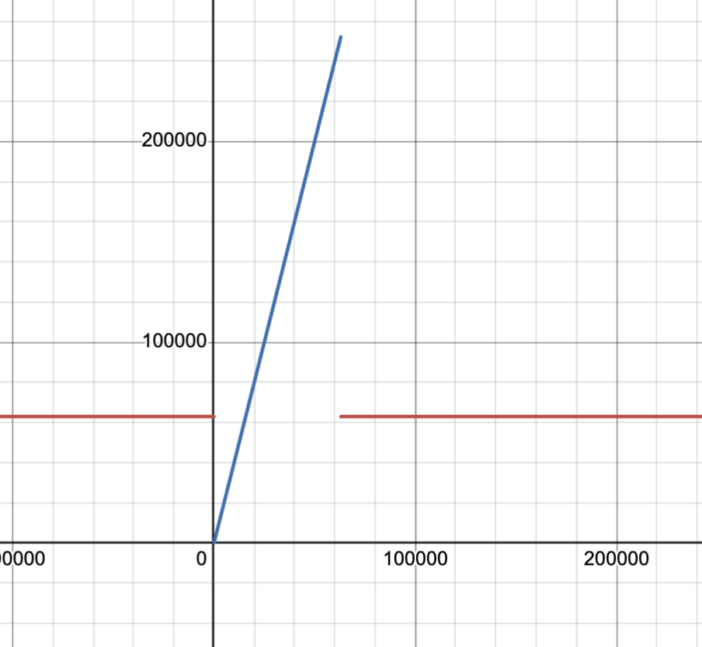

$$f_{min}=f\left(1\right)=114 \\ f_{\left(max\right)}=f\left(62291\right)=4*62291+4=249168$$

Так как БЭВМ может максимально принимать значения [-2^15;2^15-2], то ограничим x до 8164, используя следующую фомулу:

$$4x+110≤2^{15}-1 \\ x≤ 8164$$

Были даны следующие числа для трассировки:

8000

-100

-1666

Трассировка

|  |  |  |  |  |  |  |  |  |  |  |  |  |
| --- | --- | --- | --- | --- | --- | --- | --- | --- | --- | --- | --- | --- |
| **Адр** | **Знчн** | **IP** | **CR** | **AR** | **DR** | **SP** | **BR** | **AC** | **PS** | **NZVC** | **Адр** | **Знчн** |
| **4A3** | 200 | 4A3 | 0 | 0 | 0 | 0 | 0 | 0 | 4 | 100 |  |  |
| **4A3** | 200 | 4A4 | 200 | 4A3 | 200 | 0 | 04A3 | 0 | 4 | 100 |  |  |
| **4A4** | EE17 | 4A5 | EE17 | 4BC | 0 | 0 | 17 | 0 | 4 | 100 | 4BC | 0 |
| **4A5** | AE14 | 4A6 | AE14 | 4BA | FF9C | 0 | 14 | FF9C | 8 | 1000 |  |  |
| **4A6** | 0C00 | 4A7 | 0C00 | 7FF | FF9C | 7FF | 04A6 | FF9C | 8 | 1000 | 7FF | FF9C |
| **4A7** | D6CC | 6CC | D6CC | 7FE | 04A8 | 7FE | D6CC | FF9C | 8 | 1000 | 7FE | 04A8 |
| **6CC** | AC01 | 6CD | AC01 | 7FF | FF9C | 7FE | 1 | FF9C | 8 | 1000 |  |  |
| **6CD** | F001 | 6CE | F001 | 6CD | F001 | 7FE | 06CD | FF9C | 8 | 1000 |  |  |
| **6CE** | F308 | 6CF | F308 | 6CE | F308 | 7FE | 06CE | FF9C | 8 | 1000 |  |  |
| **6CF** | 7E0A | 6D0 | 7E0A | 6DA | F610 | 7FE | 000A | FF9C | 1 | 0001 |  |  |
| **6D0** | F806 | 6D1 | F806 | 6D0 | F806 | 7FE | 06D0 | FF9C | 1 | 0001 |  |  |
| **6D1** | F005 | 6D2 | F005 | 6D1 | F005 | 7FE | 06D1 | FF9C | 1 | 0001 |  |  |
| **6D2** | 500 | 6D3 | 500 | 6D2 | FF9C | 7FE | 06D2 | FF38 | 9 | 1001 |  |  |
| **6D3** | 500 | 6D4 | 500 | 6D3 | FF38 | 7FE | 06D3 | FE70 | 9 | 1001 |  |  |
| **6D4** | 6C01 | 6D5 | 6C01 | 7FF | FF9C | 7FE | 1 | FED4 | 8 | 1000 |  |  |
| **6D5** | 4E+05 | 6D6 | 4E+05 | 6DB | 006E | 7FE | 5 | FF42 | 8 | 1000 |  |  |
| **6D6** | CE01 | 6D8 | CE01 | 6D6 | 06D8 | 7FE | 1 | FF42 | 8 | 1000 |  |  |
| **6D8** | EC01 | 6D9 | EC01 | 7FF | FF42 | 7FE | 1 | FF42 | 8 | 1000 | 7FF | FF42 |
| **6D9** | 0A00 | 4A8 | 0A00 | 7FE | 04A8 | 7FF | 06D9 | FF42 | 8 | 1000 |  |  |
| **4A8** | 800 | 4A9 | 800 | 7FF | FF42 | 0 | 04A8 | FF42 | 8 | 1000 |  |  |
| **4A9** | 6E+12 | 4AA | 6E+12 | 4BC | 0 | 0 | 12 | FF42 | 9 | 1001 |  |  |
| **4AA** | EE11 | 4AB | EE11 | 4BC | FF42 | 0 | 11 | FF42 | 9 | 1001 | 4BC | FF42 |
| **4AB** | AE0D | 4AC | AE0D | 4B9 | 1F40 | 0 | 000D | 1F40 | 1 | 0001 |  |  |
| **4AC** | 0C00 | 4AD | 0C00 | 7FF | 1F40 | 7FF | 04AC | 1F40 | 1 | 0001 | 7FF | 1F40 |
| **4AD** | D6CC | 6CC | D6CC | 7FE | 04AE | 7FE | D6CC | 1F40 | 1 | 0001 | 7FE | 04AE |
| **6CC** | AC01 | 6CD | AC01 | 7FF | 1F40 | 7FE | 1 | 1F40 | 1 | 0001 |  |  |
| **6CD** | F001 | 6CE | F001 | 6CD | F001 | 7FE | 06CD | 1F40 | 1 | 0001 |  |  |
| **6CE** | F308 | 6D7 | F308 | 6CE | F308 | 7FE | 8 | 1F40 | 1 | 0001 |  |  |
| **6D7** | AE02 | 6D8 | AE02 | 6DA | F610 | 7FE | 2 | F610 | 9 | 1001 |  |  |
| **6D8** | EC01 | 6D9 | EC01 | 7FF | F610 | 7FE | 1 | F610 | 9 | 1001 | 7FF | F610 |
| **6D9** | 0A00 | 4AE | 0A00 | 7FE | 04AE | 7FF | 06D9 | F610 | 9 | 1001 |  |  |
| **4AE** | 800 | 4AF | 800 | 7FF | F610 | 0 | 04AE | F610 | 9 | 1001 |  |  |
| **4AF** | 6E0C | 4B0 | 6E0C | 4BC | FF42 | 0 | 000C | F6CE | 8 | 1000 |  |  |
| **4B0** | EE0B | 4B1 | EE0B | 4BC | F6CE | 0 | 000B | F6CE | 8 | 1000 | 4BC | F6CE |
| **4B1** | AE09 | 4B2 | AE09 | 4BB | E99A | 0 | 9 | E99A | 8 | 1000 |  |  |
| **4B2** | 0C00 | 4B3 | 0C00 | 7FF | E99A | 7FF | 04B2 | E99A | 8 | 1000 | 7FF | E99A |
| **4B3** | D6CC | 6CC | D6CC | 7FE | 04B4 | 7FE | D6CC | E99A | 8 | 1000 | 7FE | 04B4 |
| **6CC** | AC01 | 6CD | AC01 | 7FF | E99A | 7FE | 1 | E99A | 8 | 1000 |  |  |
| **6CD** | F001 | 6CE | F001 | 6CD | F001 | 7FE | 06CD | E99A | 8 | 1000 |  |  |
| **6CE** | F308 | 6CF | F308 | 6CE | F308 | 7FE | 06CE | E99A | 8 | 1000 |  |  |
| **6CF** | 7E0A | 6D0 | 7E0A | 6DA | F610 | 7FE | 000A | E99A | 8 | 1000 |  |  |
| **6D0** | F806 | 6D7 | F806 | 6D0 | F806 | 7FE | 6 | E99A | 8 | 1000 |  |  |
| **6D7** | AE02 | 6D8 | AE02 | 6DA | F610 | 7FE | 2 | F610 | 8 | 1000 |  |  |
| **6D8** | EC01 | 6D9 | EC01 | 7FF | F610 | 7FE | 1 | F610 | 8 | 1000 | 7FF | F610 |
| **6D9** | 0A00 | 4B4 | 0A00 | 7FE | 04B4 | 7FF | 06D9 | F610 | 8 | 1000 |  |  |
| **4B4** | 800 | 4B5 | 800 | 7FF | F610 | 0 | 04B4 | F610 | 8 | 1000 |  |  |
| **4B5** | 740 | 4B6 | 740 | 4B5 | 740 | 0 | 04B5 | F60F | 9 | 1001 |  |  |
| **4B6** | 4E+05 | 4B7 | 4E+05 | 4BC | F6CE | 0 | 5 | ECDD | 9 | 1001 |  |  |
| **4B7** | EE04 | 4B8 | EE04 | 4BC | ECDD | 0 | 4 | ECDD | 9 | 1001 | 4BC | ECDD |
| **4B8** | 100 | 4B9 | 100 | 4B8 | 100 | 0 | 04B8 | ECDD | 9 | 1001 |  |  |

## Вывод

В данной лабораторной работе была восстановлена программа согласно выданному преподавателем варианту. Основной целью было определить предназначение программы, составить её описание, определить область представления и допустимых значений исходных данных и результата функции, а также выполнить трассировку программы.

Программа предназначена для выполнения определенной задачи в соответствии с заданным вариантом. Её описание включает в себя общий алгоритм работы, используемые структуры данных и функции, а также ожидаемый результат.

Определение области представления и допустимых значений исходных данных и результата позволяет оценить корректность работы программы при различных входных значениях и избежать возможных ошибок.

Трассировка программы предоставляет возможность шаг за шагом отследить выполнение кода и выявить возможные проблемы, такие как некорректные значения переменных или неожиданное поведение программы.

В итоге выполнения лабораторной работы студент ознакомится с конкретным программным кодом, научится анализировать его работу и выявлять потенциальные проблемы, что является важным навыком для разработчика программного обеспечения.